พระราชประวัติสมเด็จพระนางเจ้าสุทิดาพัชรสุธาพิมลลักษณ พระบรมราชินี

วันศุกร์ที่ 3 มิถุนายน 2565

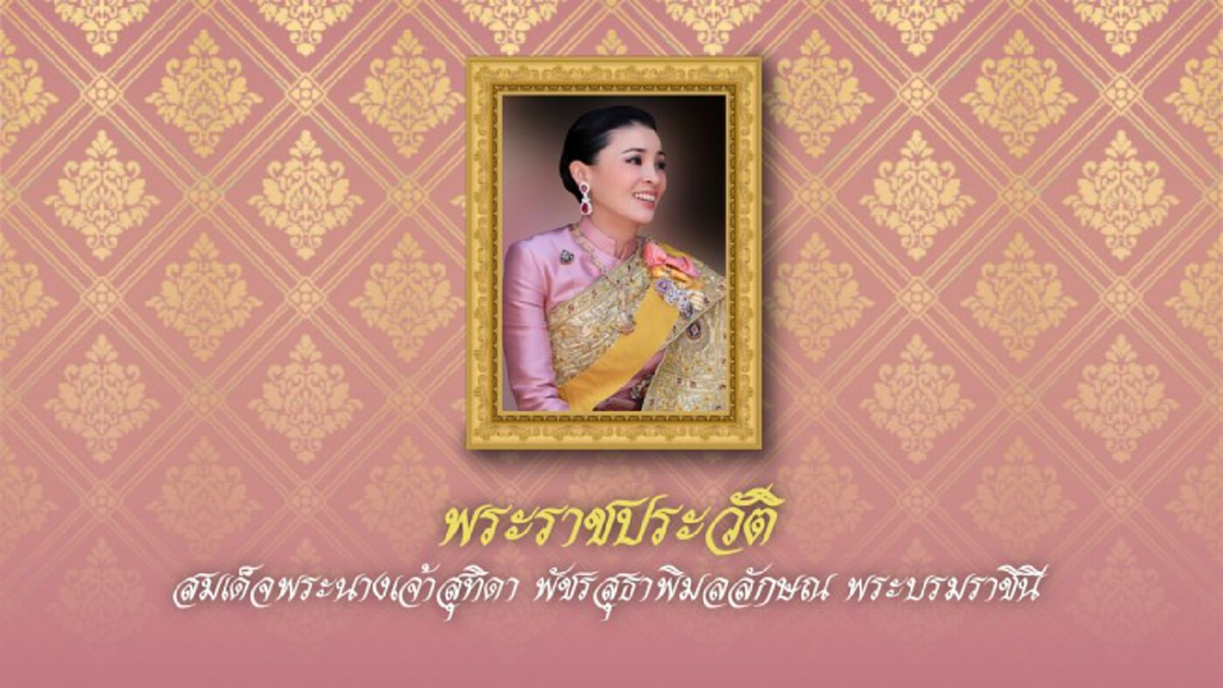

เนื่องในโอกาสวันเฉลิมพระชนมพรรษา สมเด็จพระนางเจ้าสุทิดา พัชรสุธาพิมลลักษณ พระบรมราชินี 3 มิถุนายน 2565 เชิญชวนพสกนิกรชาวไทยทำความดีถวายเป็นพระราชกุศล พร้อมรู้จักพระราชประวัติสมเด็จพระนางเจ้าสุทิดาฯ สมเด็จพระราชินีองค์ที่ 7 แห่งราชวงศ์จักรี!
เนื่องในโอกาสวันเฉลิมพระชนมพรรษา สมเด็จพระนางเจ้าสุทิดา พัชรสุธาพิมลลักษณ พระบรมราชินี ในวันที่ 3 มิถุนายน 2565 ขอเชิญชวนชาวไทยน้อมรำลึกในพระมหากรุณาธิคุณ พร้อมเรียนรู้เกี่ยวกับพระราชประวัติของพระองค์ให้มากขึ้น
1. สมเด็จพระนางเจ้าสุทิดาฯ เสด็จพระราชสมภพ ณ หาดใหญ่ จ.สงขลา
พลเอกหญิง สมเด็จพระนางเจ้าสุทิดา พัชรสุธาพิมลลักษณ พระบรมราชินี เสด็จพระราชสมภพเมื่อวันที่ 3 มิถุนายน พ.ศ. 2521 ณ ตำบลบ้านพรุ อำเภอหาดใหญ่ จังหวัดสงขลา มีพระนามเดิมว่า สุทิดา ติดใจ ครอบครัวของพระองค์เป็นชาวไทยเชื้อสายจีน ทรงเข้าเรียนระดับมัธยมศึกษาที่โรงเรียนหาดใหญ่วิทยาลัยสมบูรณ์กุลกันยา จากนั้นจึงทรงเข้าศึกษาหลักสูตรนิเทศศาสตรบัณฑิต ณ คณะนิเทศศาสตร์ มหาวิทยาลัยอัสสัมชัญ จนจบการศึกษาเมื่อปี พ.ศ. 2543
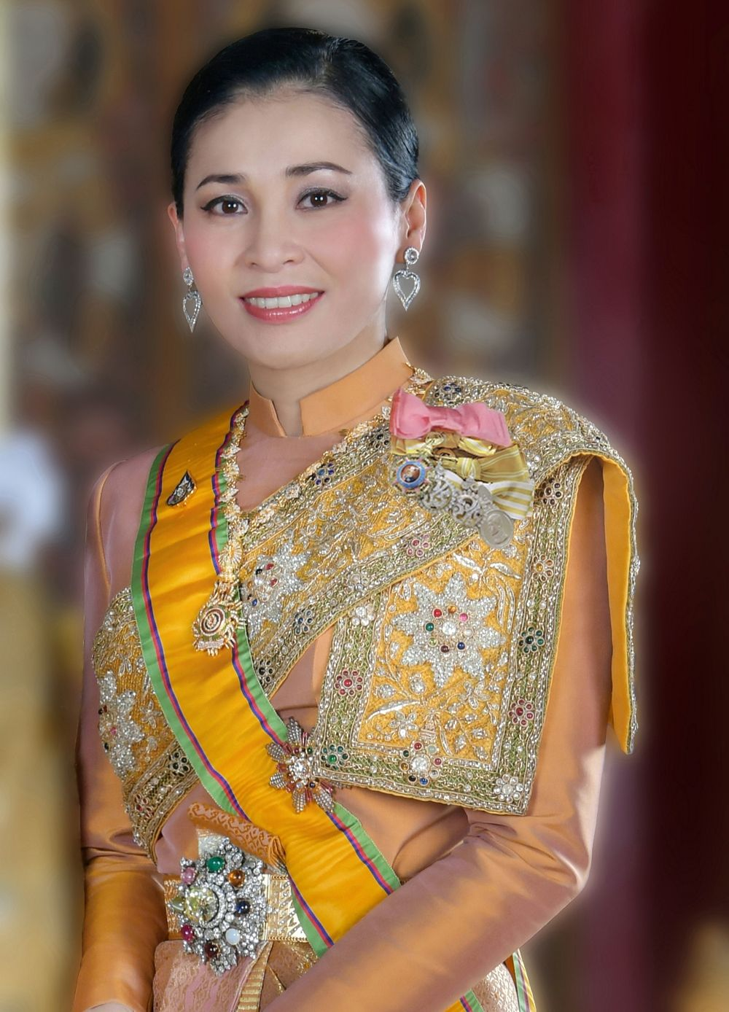
2. เดิมทรงเป็นพนักงานต้อนรับบนเครื่องบิน
หลังจากสำเร็จการศึกษาแล้ว ในช่วงเวลานั้นพระองค์ทรงเข้าเป็นพนักงานต้อนรับบนเครื่องบิน บริษัท แจลเวย์ จำกัด เมื่อปี พ.ศ. 2543 - พ.ศ. 2546 และทรงเป็นพนักงานต้อนรับบนเครื่องบิน บริษัท การบินไทย จำกัด (มหาชน) เมื่อปี พ.ศ. 2546 - พ.ศ. 2551 ทรงใช้ชีวิตแบบสามัญชนทั่วไป
3. เริ่มเข้ารับราชการ ตำแหน่ง “พลเอกหญิง”
ต่อมาทรงเข้ารับราชการทหารในหน่วยบัญชาการถวายความปลอดภัยรักษาพระองค์ ทรงดำรงตำแหน่งสูงสุด เป็นรองผู้บัญชาการหน่วยบัญชาการถวายความปลอดภัยรักษาพระองค์ (อัตรา พลเอกพิเศษ) ทั้งยังทรงได้รับพระมหากรุณาธิคุณจากพระบาทสมเด็จพระวชิรเกล้าเจ้าอยู่หัว เมื่อครั้งดำรงพระอิสริยยศ สมเด็จพระเจ้าอยู่หัวมหาวชิราลงกรณ บดินทรเทพยวรางกูร ให้ทรงดำรงตำแหน่งเป็นราชองครักษ์เวรในพระองค์และพระบรมวงศานุวงศ์หลายพระองค์
5 สิ่งจัดโต๊ะหมู่ ''ถวายพระพร'' สมเด็จพระนางเจ้าฯ พระบรมราชินี
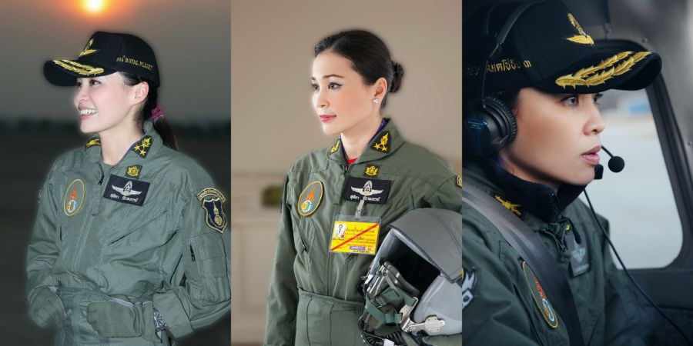
4. การปฏิบัติหน้าที่ในราชการทหาร
ย้อนกลับไปในวันที่ 7 ธันวาคม พ.ศ. 2557 สมเด็จพระนางเจ้าสุทิดาฯ (ในเวลานั้นคือพลเอกหญิงสุทิดา วชิราลงกรณ์) ได้โดยเสด็จพระบาทสมเด็จพระเจ้าอยู่หัว ขณะดำรงพระอิสริยยศเป็นสมเด็จพระบรมโอรสาธิราชฯ สยามมกุฎราชกุมาร ในพิธีพระราชทานธงชัยเฉลิมพล
วันที่ 22 กุมภาพันธ์ พ.ศ. 2559 ได้ตามเสด็จในพิธีสังเวยพระป้ายในเทศกาลตรุษจีน ณ พระที่นั่งอัมพรสถานฯ และปรากฏตัวอีกครั้งในวันประสูติพระเจ้าหลานเธอ พระองค์เจ้าทีปังกรรัศมีโชติ ในปีเดียวกัน
ต่อมาวันที่ 18 สิงหาคม พ.ศ. 2559 ทางกองพระราชพิธี สำนักพระราชวังได้เผยแพร่รายงานการเสด็จพระราชดำเนินที่พระองค์ได้ตามเสด็จพระเจ้าหลานเธอ พระองค์เจ้าทีปังกรรัศมีโชติไปทอดพระเนตรพระราชวังบางปะอิน จังหวัดพระนครศรีอยุธยา และพลเอกหญิงสุทิดา วชิราลงกรณ์ ได้รับพระราชทานพระอิสริยยศเพิ่มเติมเป็น วชิราลงกรณ์ ณ อยุธยา (มีหมายกำหนดการระบุชื่อสกุลดังกล่าวมาตั้งแต่เดือนมิถุนายนปีเดียวกัน)
วันที่ 14 ตุลาคม พ.ศ. 2559 โดยเสด็จพระบาทสมเด็จพระเจ้าอยู่หัว ขณะที่ยังทรงเป็นสยามมกุฎราชกุมาร พร้อมพระบรมวงศานุวงศ์ในพระราชพิธีถวายน้ำสรงพระบรมศพพระบาทสมเด็จพระปรมินทรมหาภูมิพลอดุลยเดช บรมนาถบพิตร ต่อมาในวันที่ 11 พฤศจิกายน พ.ศ. 2559 พระองค์ทรงนำทำการแสดงทางทหารประกอบดนตรี “ราชวัลลภ เริงระบำ” (Hop to the Bodies Slams) ในงานวันราชวัลลภได้อย่างสง่างามและเข้มแข็ง ในฐานะผู้บังคับการกองผสม
วันที่ 13 ตุลาคม พ.ศ. 2560 มีพระราชโองการโปรดเกล้าโปรดกระหม่อมพระราชทานเครื่องราชอิสริยาภรณ์ปฐมจตุลจอมเกล้า (ฝ่ายใน) ให้แก่ พลเอกหญิง สุทิดา วชิราลงกรณ์ ณ อยุธยา อีกทั้งได้รับพระราชทานพระอิสริยยศเพิ่มเติมเป็น ท่านผู้หญิงสุทิดา วชิราลงกรณ์ ณ อยุธยา
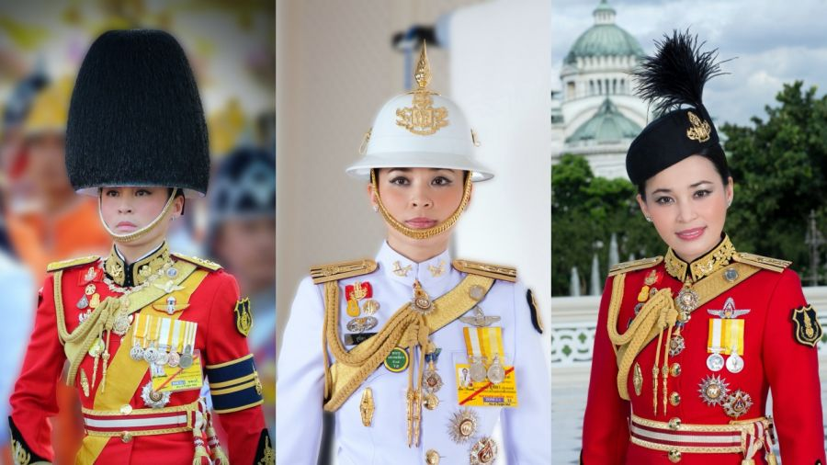
5. สถาปนาเป็นสมเด็จพระราชินีสุทิดา 1 พ.ค. 62
วันที่ 1 พฤษภาคม พ.ศ. 2562 ทรงประกอบพระราชพิธีราชาภิเษกสมรสกับพระบาทสมเด็จพระวชิรเกล้าเจ้าอยู่หัว ณ พระที่นั่งอัมพรสถาน พระราชวังดุสิต จึงทรงได้รับการสถาปนาเป็น “สมเด็จพระราชินีสุทิดา” ทรงดำรงตำแหน่งพระอิสริยยศ ฐานันดรศักดิ์แห่งพระราชวงศ์
ต่อมาในการพระราชพิธีบรมราชาภิเษก เมื่อวันที่ 4 พฤษภาคม 2562 พระบาทสมเด็จพระวชิรเกล้าเจ้าอยู่หัวโปรดเกล้าฯ สถาปนาเฉลิมพระเกียรติยศสมเด็จพระราชินีสุทิดาขึ้นเป็น “สมเด็จพระบรมราชินี” ทรงพระนามว่า “สมเด็จพระนางเจ้าสุทิดา พัชรสุธาพิมลลักษณ พระบรมราชินี”
6. “สมเด็จพระราชินี” องค์ที่ 7 แห่งราชวงศ์จักรี!
หากไล่เรียงรายพระนาม “สมเด็จพระบรมราชินี” แห่งราชวงศ์จักรีไทย พบว่า “สมเด็จพระนางเจ้าสุทิดา พัชรสุธาพิมลลักษณ พระบรมราชินี” ทรงได้รับการสถาปนาพระอิสริยยศเป็นสมเด็จพระบรมราชินีองค์ที่ 7 แห่งราชวงศ์จักรี โดยมีรายพระนามสมเด็จพระราชินีทั้งหมด ได้แก่
- สมเด็จพระอมรินทราบรมราชินี ในรัชกาลที่ 1
- สมเด็จพระศรีสุริเยนทราบรมราชินี ในรัชกาลที่ 2
- สมเด็จพระเทพศิรินทราบรมราชินี ในรัชกาลที่ 4
- สมเด็จพระนางเจ้าอินทรศักดิศจี พระบรมราชินี ในรัชกาลที่ 6
- สมเด็จพระนางเจ้ารำไพพรรณี พระบรมราชินี ในรัชกาลที่ 7
- สมเด็จพระนางเจ้าสิริกิติ์ พระบรมราชินี ในรัชกาลที่ 9
- สมเด็จพระนางเจ้าสุทิดา พัชรสุธาพิมลลักษณ พระบรมราชินี ในรัชกาลที่ 10
(*หมายเหตุ: ผู้ที่จะได้รับการสถาปนาพระอิสริยยศเป็น “สมเด็จพระราชินี” คือ พระอัครมเหสีในพระมหากษัตริย์ยังไม่ผ่านพระราชพิธีบรมราชาภิเษก และหากพระมหากษัตริย์ทรงผ่านพระราชพิธีบรมราชาภิเษกแล้ว ก็สามารถสถาปนาเฉลิมพระเกียรติยศสมเด็จพระราชินีขึ้นเป็น “สมเด็จพระบรมราชินี” ได้)
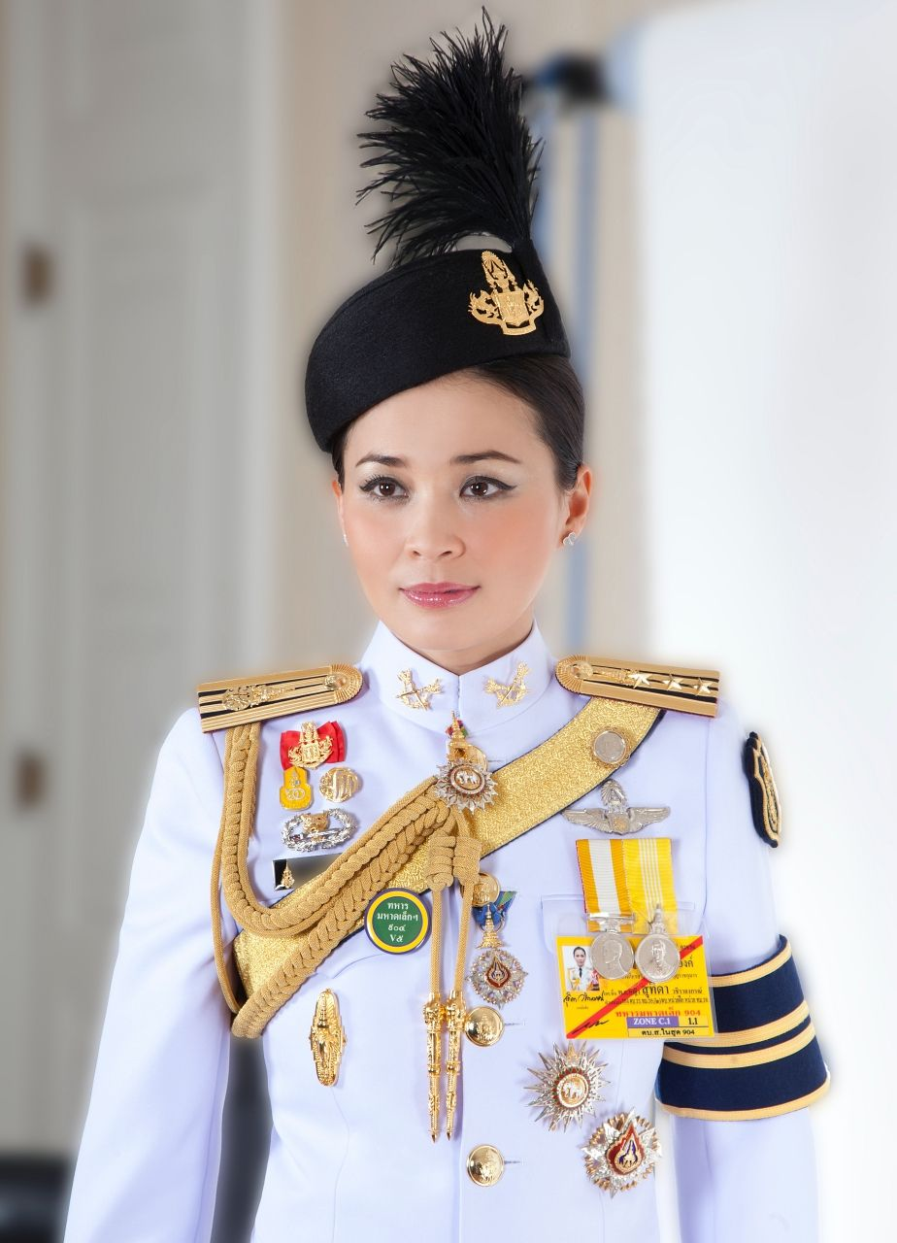
7. ทรงเป็นผู้บังคับบัญชาหน่วยราชการในพระองค์
พระบาทสมเด็จพระวชิรเกล้าเจ้าอยู่หัว มีพระบรมราชโองการ โปรดเกล้าโปรดกระหม่อมการบังคับบัญชาหน่วยราชการในพระองค์ ข้าราชการและข้าราชบริพารในกรมกิจการในพระบรมวงศานุวงศ์ ขึ้นตรงกับ สมเด็จพระนางเจ้าสุทิดา พัชรสุธาพิมลลักษณ พระบรมราชินี ตั้งแต่วันที่ 10 มิถุนายน พ.ศ. 2562 เป็นต้นไป โดยพระองค์เป็นผู้บังคับบัญชาและรับผิดชอบการปฏิบัติราชการ ดังนี้
- กองราชเลขานุการในพระองค์สมเด็จพระนางเจ้าสิริกิติ์ พระบรมราชินีนาถ พระบรมราชชนนีพันปีหลวง
- กองราชสำนักสมเด็จพระนางเจ้าสิริกิติ์ พระบรมราชินีนาถ พระบรมราชชนนีพันปีหลวง
- กองศิลปาชีพ
- สถาบันสิริกิติ์
- มูลนิธิส่งเสริมศิลปาชีพในสมเด็จพระนางเจ้าสิริกิติ์ พระบรมราชินีนาถ
- นางสนองพระโอษฐ์และคุณข้าหลวงในพระองค์สมเด็จพระนางเจ้าสิริกิติ์ พระบรมราชินีนาถ พระบรมราชชนนีพันปีหลวง
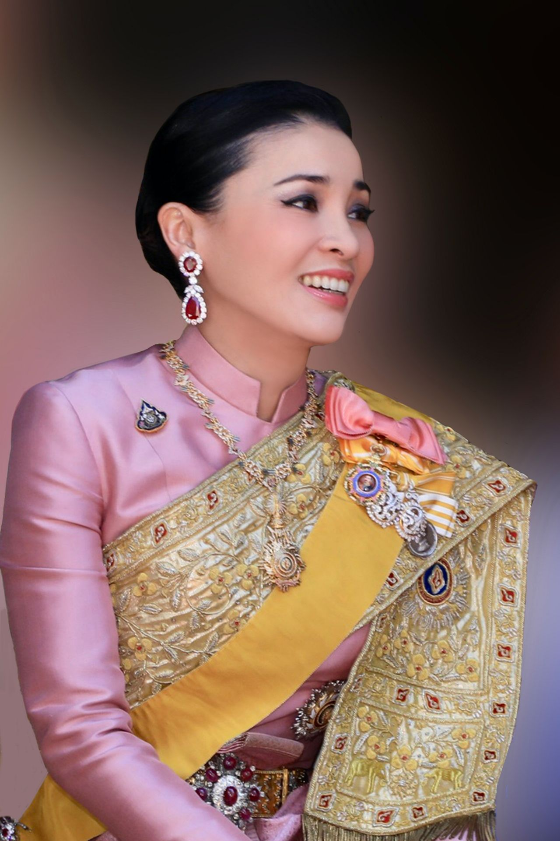

8. พระราชกรณียกิจด้านอื่นๆ
วันที่ 1 สิงหาคม พ.ศ. 2562 สมเด็จพระนางเจ้าสุทิดาฯ พระบรมราชินี เสด็จพระราชดำเนินเปิดงานวันสตรีไทย ประจำปี 2562 ณ ศูนย์แสดงสินค้าและการประชุม อิมแพ็ค เมืองทองธานี เป็นพระราชกรณียกิจด้วยพระองค์เองเป็นครั้งแรกภายหลังการสถาปนา และทรงมีพระราชดำรัสตอนหนึ่งความว่าจะสืบสานพระราชปณิธานของสมเด็จพระนางเจ้าสิริกิติ์ พระบรมราชินีนาถ พระบรมราชชนนีพันปีหลวง
วันที่ 28 สิงหาคม พ.ศ. 2562 พระบาทสมเด็จพระวชิรเกล้าเจ้าอยู่หัวมีพระบรมราชโองการโปรดเกล้าฯ แต่งตั้ง สมเด็จพระนางเจ้าสุทิดา พัชรสุธาพิมลลักษณ พระบรมราชินี เป็นองค์ประธานที่ปรึกษาโครงการอนุรักษ์ช้างป่ารอยต่อ 5 จังหวัด ในภาคตะวันออก และองค์ประธานที่ปรึกษาโครงการพัฒนาชุมชนในเขตรักษาพันธุ์สัตว์ป่าและอุทยานแห่งชาติ จังหวัดกาญจนบุรี
วันที่ 25 ตุลาคม พ.ศ. 2562 พระบาทสมเด็จพระวชิรเกล้าเจ้าอยู่หัว ทรงพระกรุณาโปรดเกล้าโปรดกระหม่อมให้ สมเด็จพระนางเจ้าสุทิดาฯ พระบรมราชินี เสด็จพระราชดำเนินแทนพระองค์ ไปในการพระราชพิธีทรงบำเพ็ญพระราชกุศลถวายผ้าพระกฐิน ณ วัดอรุณราชวราราม เขตบางกอกใหญ่ กรุงเทพมหานคร
วันที่ 11 พฤศจิกายน พ.ศ. 2562 พระบาทสมเด็จพระวชิรเกล้าเจ้าอยู่หัวมีพระบรมราชโองการโปรดเกล้าฯ แต่งตั้ง สมเด็จพระนางเจ้าสุทิดา พัชรสุธาพิมลลักษณ พระบรมราชินี เป็นองค์ประธานที่ปรึกษาโครงการราชทัณฑ์ปันสุข ทำความดี ด้วยหัวใจ

